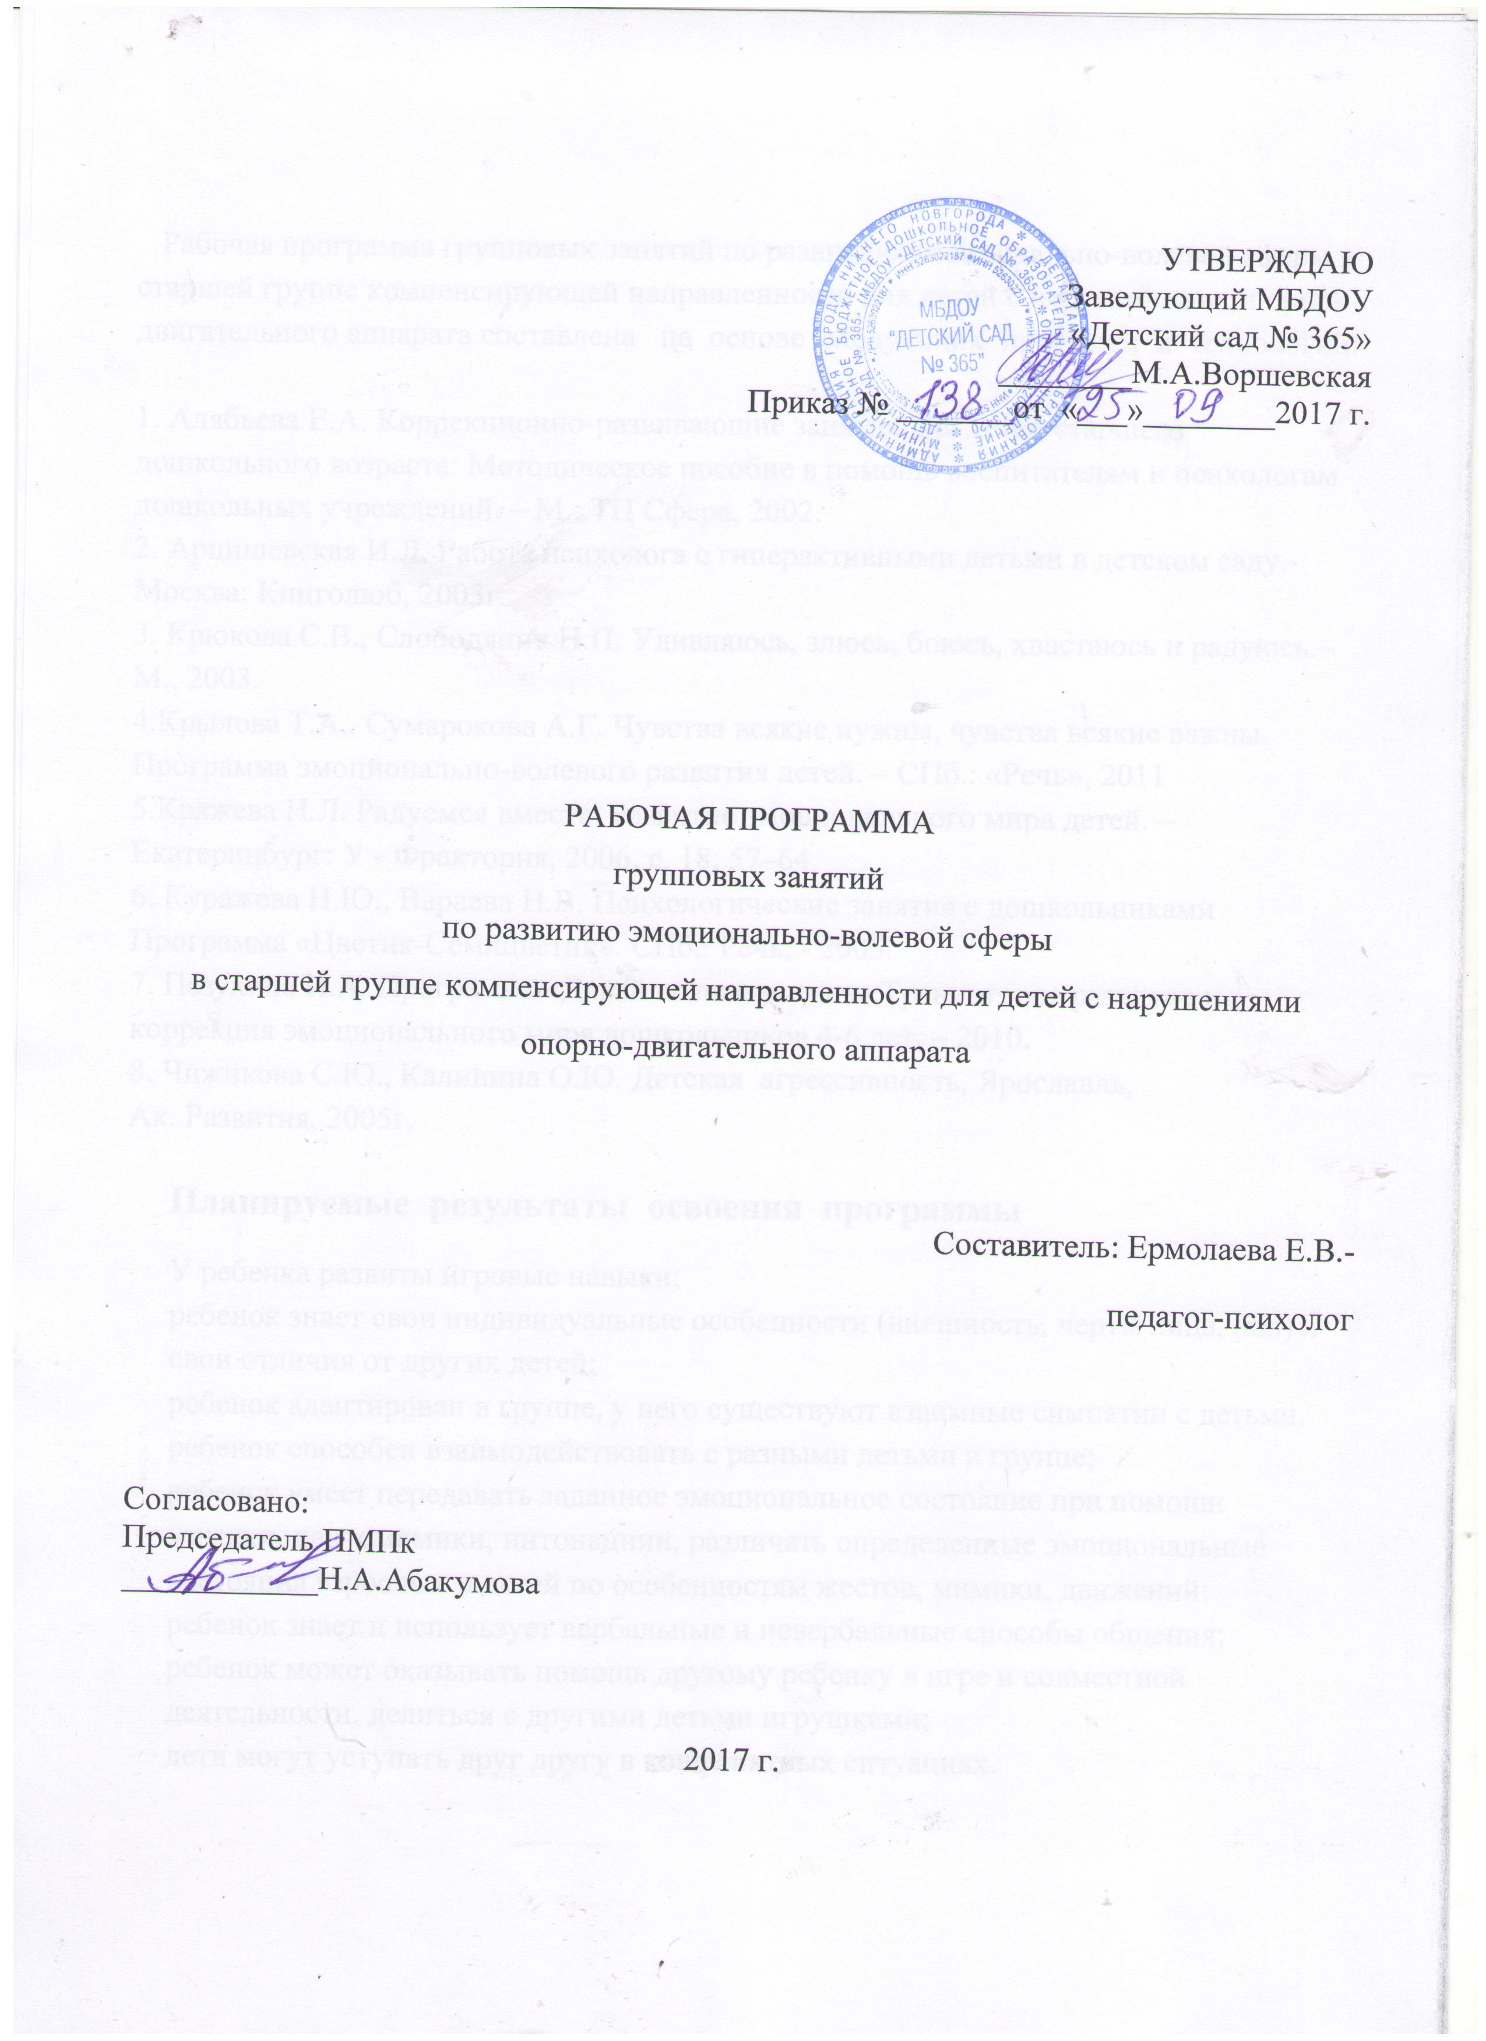 Рабочая программа групповых занятий по развитию эмоционально-волевой сферы в старшей группе компенсирующей направленности для детей с нарушениями опорно-двигательного аппарата составлена на основе следующих программ и технологий:

1. Алябьева Е.А. Коррекционно-развивающие занятия для детей старшего дошкольного возраста: Методическое пособие в помощь воспитателям и психологам дошкольных учреждений. – М.: ТЦ Сфера, 2002.
2. Арцишевская И.Л. Работа психолога с гиперактивными детьми в детском саду.-
Москва: Книголюб, 2003г.
3. Крюкова С.В., Слободяник Н.П. Удивляюсь, злюсь, боюсь, хвастаюсь и радуюсь.– М., 2003.
4.Крылова Т.А., Сумарокова А.Г. Чувства всякие нужны, чувства всякие важны. Программа эмоционально-волевого развития детей. – СПб.: «Речь», 2011
5.Кряжева Н.Л. Радуемся вместе: Развитие эмоционального мира детей. – Екатеринбург: У - Фрактория, 2006. с. 18, 57–64.
6. Куражева Н.Ю., Вараева Н.В. Психологические занятия с дошкольниками Программа «Цветик-Семицветик». СПб.: Речь, - 2005.
7. Пазухина И.А. Программа «Давай познакомимся» Тренинговое развитие и коррекция эмоционального мира дошкольников 4-6 лет. – 2010.
8. Чижикова С.Ю., Калинина О.Ю. Детская агрессивность, Ярославль,
Ак. Развития, 2005г.

Планируемые результаты освоения программы
У ребенка развиты игровые навыки;
ребенок знает свои индивидуальные особенности (внешность, черты лица, пол) и свои отличия от других детей;
ребенок адаптирован в группе, у него существуют взаимные симпатии с детьми, ребенок способен взаимодействовать с разными детьми в группе;
ребенок умеет передавать заданное эмоциональное состояние при помощи мимики, пантомимики, интонациии, различать определенные эмоциональные состояния взрослых и детей по особенностям жестов, мимики, движений;
ребенок знает и использует вербальные и невербальные способы общения;
ребенок может оказывать помощь другому ребенку в игре и совместной деятельности, делиться с другими детьми игрушками;
дети могут уступать друг другу в конфликтных ситуациях.

Система оценки результатов освоения программы
1.Обследование особенностей познавательной деятельности. Методика «Времена года».
2.Обследование особенностей восприятия Методика «Угадай, кто это?»
3. Обследование произвольной деятельности и Методика «Лабиринт».
4. Обследование эмоционально-личностной сферы детей. Методика «Рисунок человека» (К. Маховер), Цветовой тест отношений (А. Эткинд).
5. Обследование коммуникативных навыков.

Учебно-тематическое планирование

№ занятия | месяц | тема
1 | сентябрь  Занятия № 1, 2 - первичное диагностическое обследование эмоционально-волевой сферы.  Занятия №3,4. | Диагностическое обследование.
2 |  | Диагностическое обследование.
3 |  | Знакомство.
4 |  | Приветствие. Способы приветствия.
5 | октябрь | Мое имя.
6 |  | Наша группа. Что мы умеем?
7 |  | Мое настроение.
8 |  | Мои чувства. Радость и гнев.
9 | ноябрь | Мои чувства. Грусть.
10 |  | Мои чувства. Удивление. Испуг.
11 |  | Мои чувства. Обида и вина.
12 |  | Мои помощники глазки.
13 |  | Мои помощники ушки.
14 | декабрь | Мои помощники ручки.
15 |  | Мои помощники ножки.
16 |  | Мой помощник ротик.
17 |  | Волшебные слова.
18 | январь  Занятие №18 – промежуточное диагностическое обследование эмоционально-волевой сферы. | Диагностическое обследование.
19 |  | Язык мимики, жестов и движений.
20 |  | Волшебные средства понимания.
21 | февраль | Доброе животное.
22 |  | Ты - мальчик, я – девочка.
23 |  | Мы так похожи.
24 |  | Мои друзья.
25 | март | Моя семья.
26 |  | Комплименты.
27 |  | Давайте жить дружно.
28 |  | Мешочек страхов.
29 | апрель | Я больше не боюсь.
30 |  | Учимся расслабляться.
31 |  | Выпускаем пар.
32 |  | Прояви доброту.
33 | май  Занятие №34,35 - Итоговое  диагностическое обследование эмоционально-волевой сферы. | Я знаю, я умею, я могу.
34 |  | Диагностическое обследование.
35 |  | Диагностическое обследование.

